Quelques Montages pour la Dorade,
Mais pas que…
Pour débutants ou presque.

Cet exposé est sans aucune prétention, surtout pas une bible de pêche au posé.
Nous ne disons pas : « C’est ce qu’il faut faire », mais seulement : « Voilà ce que certains d’entre nous font, et ça marche »…Heu ! Enfin, assez souvent !...
Ce document n’est ni exhaustif ni exempt de critiques, chacun des membres expérimentés du club pouvant y apporter son petit grain de sel pour le compléter et l’embellir.
C’est simplement la compilation d’expériences personnelles pour qu’un pêcheur, plus ou moins débutant, se sente un peu moins perdu. C’est déjà un objectif ambitieux et nous osons espérer pouvoir l’atteindre.
Mais il faudra approfondir la pratique des nœuds fil à fil ou pour montage d’hameçons et se confronter au monde des « trucs et astuces ». Cela fera l’objet d’une autre information.

www.lesamispecheursenmerdudouhet.com
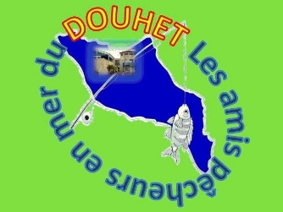
Traînards

Comme son nom l’indique, ce bas de ligne doit « traîner » sur le fond.
Sa longueur est variable de 60cm à …très long, et parfois même très très long. A noter que dans les compétitions de haut niveau la longueur du traînard est limitée à celle de la canne, c’est tout dire sur l’efficacité de ce montage.
Reste à savoir l’utiliser car on a vite fait d’aller chercher ses voisins. Bonjour les démêlages !
Plus le courant est fort, plus le traînard peut être long. A l’inverse, on doit « sentir » la diminution du courant pour le raccourcir… Un apprentissage est nécessaire. Moins l’action de pêche est payante, plus on peut allonger le traînard. Il faudra apprendre à trouver le bon compromis.
Quelle que soit la force du courant, il est nécessaire d’acquérir le contrôle de la descente : Une pelote de fil n’est pas pêchante arrivée au fond.
Donc le traînard est-il difficile à gérer pour un pêcheur plus ou moins débutant ?
Non, car avec 3 longueurs de 0.80m (déjà très polyvalent) puis 1m et 1.30m, on peut faire face à bien des situations sans risque. Et le club est là pour l’encadrement pratique lors de sorties amicales.

Le bas de ligne : 30 ou 40/100° et même jusqu’à 50/100°…car n’oubliez pas que c’est sur ce type de montage, en recherchant la Dorade, que l’on attrape un congre, une roussette ou une raie de belle taille. De plus, avec le fluorocarbone invisible, pourquoi se gêner ; voyons grand !

L’hameçon : du 6 au 1, voire même 1/0 (pour poissons autres que dorades). Le n° 2 est le plus polyvalent et sélectionne déjà de Dorades de plus belles tailles.
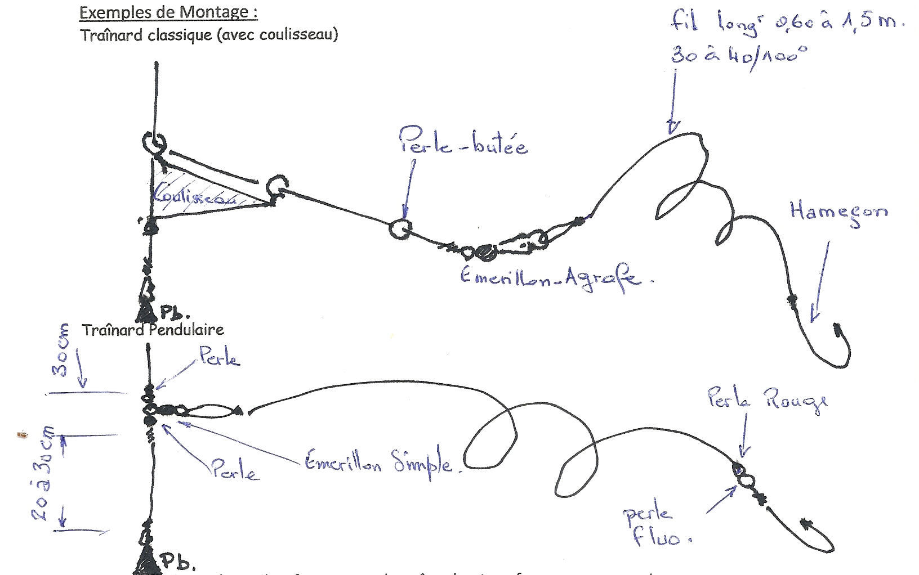

Autre souci : le stockage. Il ne faut pas que le traînard se transforme en un ressort ou un « accordéon » dans l’eau. (Conseil pratique à suivre)
Montage étagés

C’est un empilage d’avançons le long du bas de ligne.
Autre nom : l’Empile.
L’exemple type est la « mitraillette » à maquereaux.
Il est utilisé par courant devenu faible ou nul.
A noter que plus le courant diminue, plus les dorades et autres poissons décollent du fond. Le dernier hameçon (en haut) peut être à plus 1.50m de son émerillon bas.
S’il y a encore un peu de courant, l’avançon du bas peut ressembler à un mini traînard jusqu’à 60cm environ.
Si le courant est quasi nul, tous les avançons seront de même longueur environ sans dépasser les 20cm.
Avançon : fil de 30 à 35/100°
Hameçons : N° 2 partout, ou variante avec N°2 en bas et les 2 autres supérieurs en 4.

Exemple de montage :
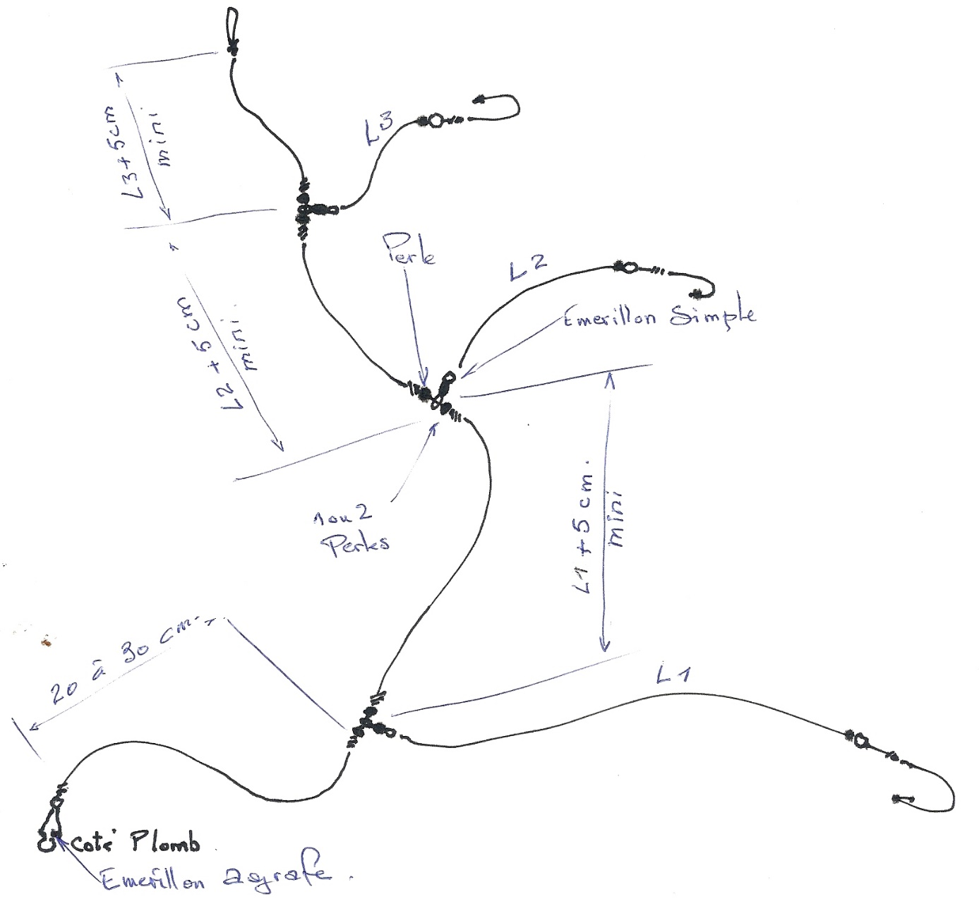

Mixte

Une théorie ancienne disait : « Il faut savoir ce que l’on veut, soit on pêche au traînard, soit en étagé » … Bien rigide, cette ligne de conduite s’est assouplie au fil… de la rareté des poissons. On se donne les chances qu’on peut, après tout.
On retrouve ainsi deux classes de montage mixte pour lesquelles les informations précédentes restent valables (diamètres fil, tailles hameçons…etc.)

Mixte Classique

C’est donc en utilisant un coulisseau encadré, du bas, par un traînard, en haut, par un ou deux avançons étagés.
C’est un excellent indicateur. Lorsque l’hameçon du haut prend le premier poisson, il est temps de passer au montage étagé.

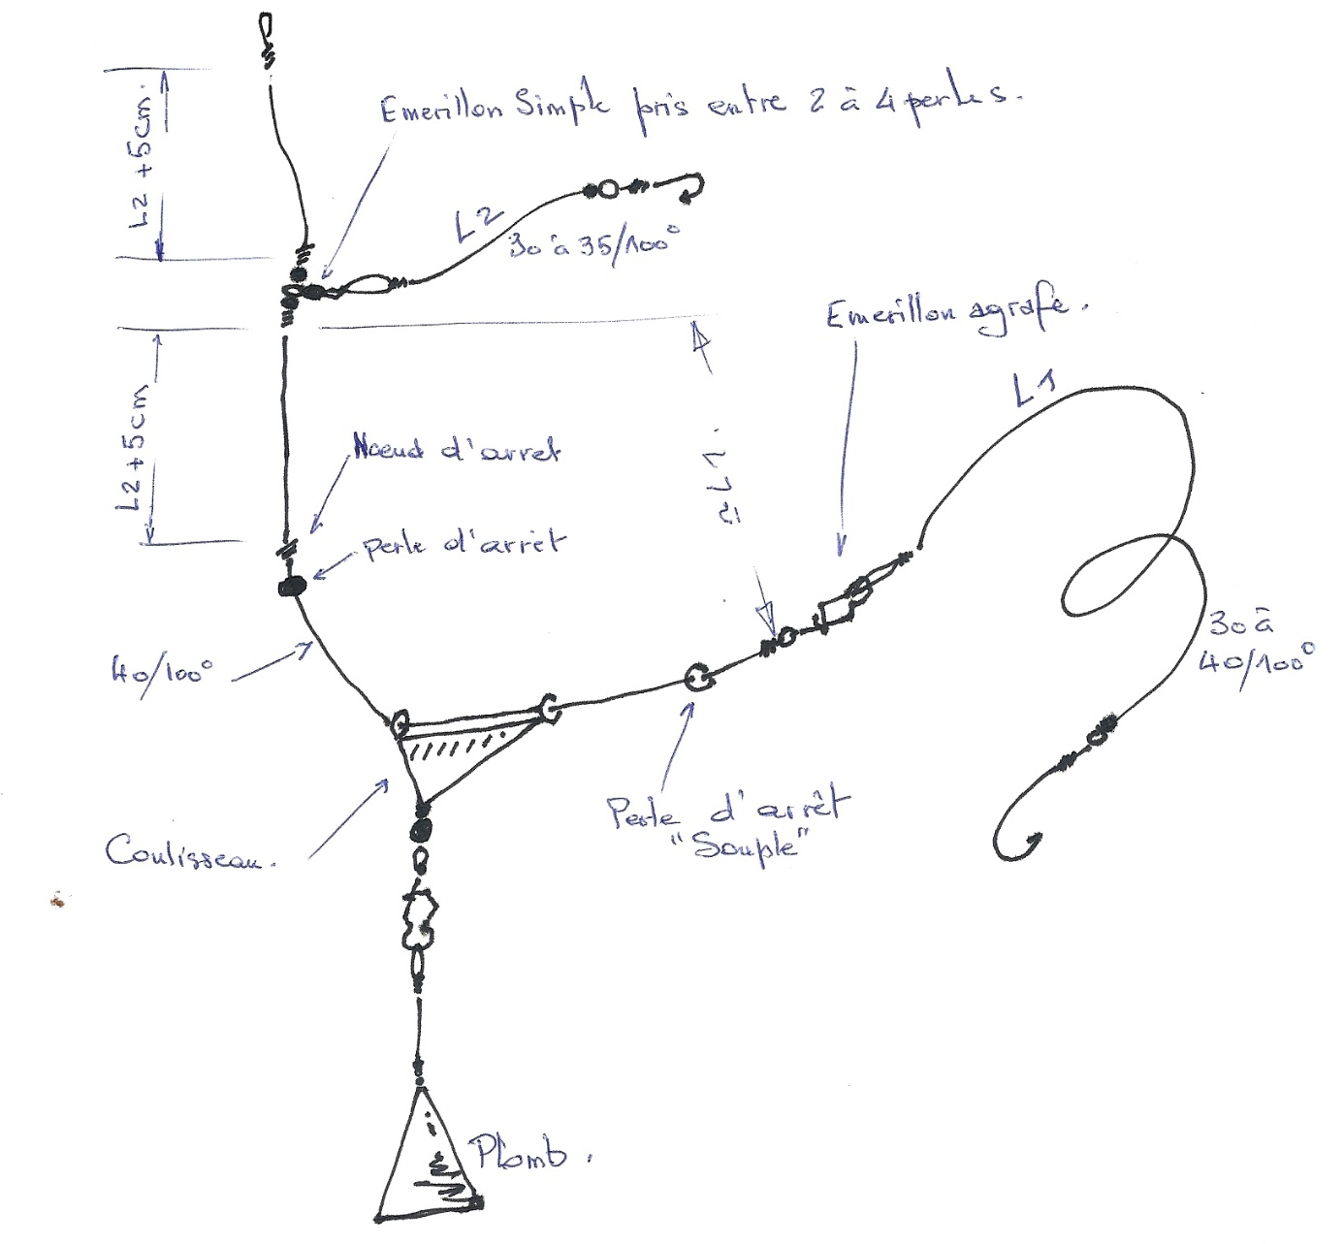
Exemple de montage :

Mixte pendulaire

Le montage « traînard pendulaire » se complète d’un avançon haut. Son efficacité est reconnue.
Certain l’appelle aussi « Champion de France » comme un clin d’œil à certaine réussite sportive.
Il possède le même avantage que le précédent mais sans l’inconvénient de la complexité relative de mise en œuvre du premier… en vertu d’un vieil adage « moins il y a de matériel dans l’eau, mieux ça pêche ».

Exemple de montage :
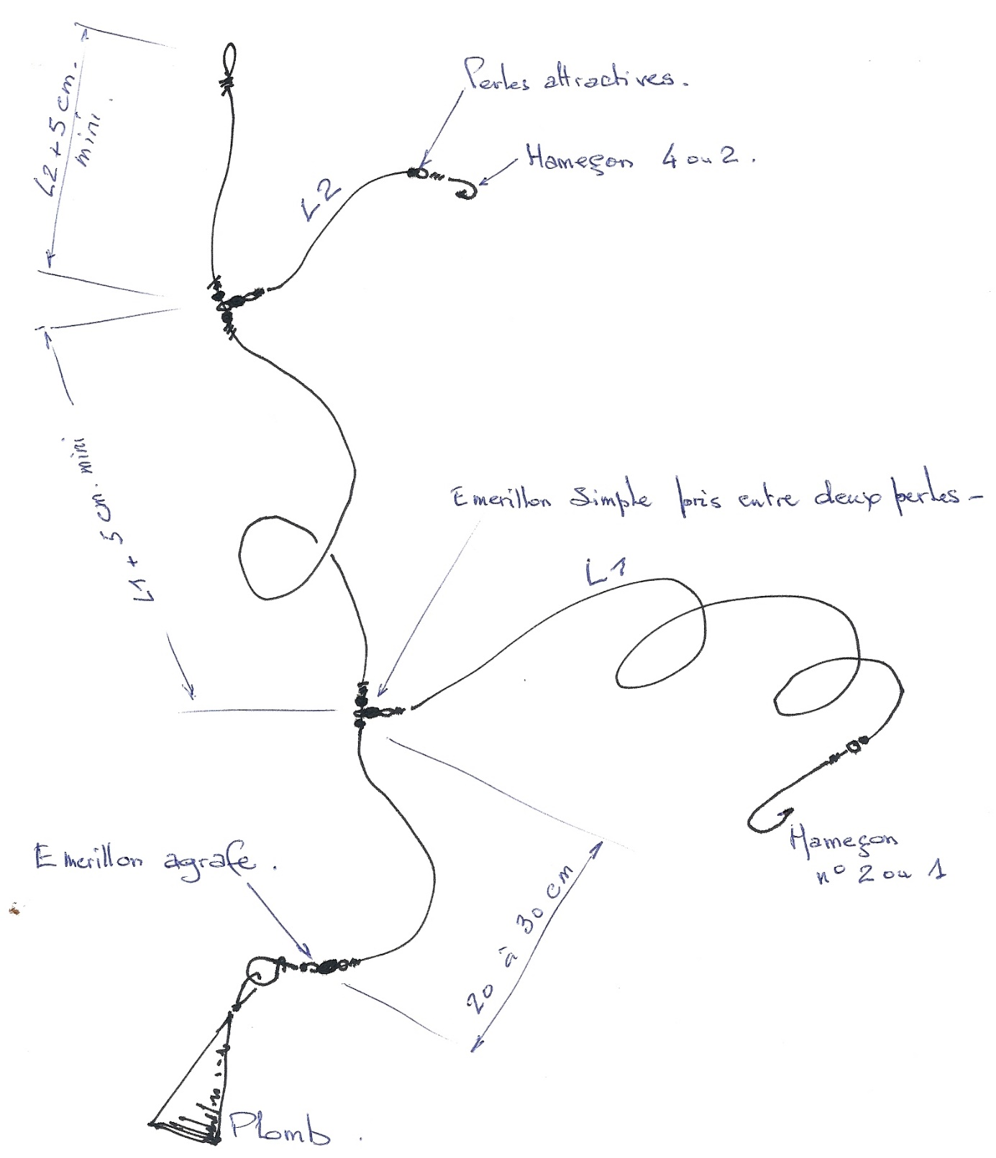

Et alors, le plomb :

Pas de surprise, il sera choisi en fonction du courant, mais aussi du type de montage utilisé, de la grosseur des appâts, du diamètre du fil du corps de ligne… Un essai s’imposera avant d’opter pour l’un ou l’autre des plombs.
Le plomb, c’est l’outil qui permettra de pêcher au-delà de la strouille, là où elle devient efficace.
En fait, tout dépend du lest du strouilleur.
Le strouilleur « léger » :
Généralement avec 5 à 6kg en moyenne et il faut déjà le remonter. L’inconvénient est que le strouilleur s’éloigne du bateau avec la force du courant, voir aussi diamètre du cable. A cause de cette même force, la strouille donnera son plein effet plus ou moins loin encore. Il faudra être capable de l’y chercher. Une nouvelle fois, l’encadrement de pêcheurs expérimentés est primordial. Il faut apprendre à faire « sauter » le plomb.
Il est souvent dit, dans le Pertuis, que la pêche est réalisée dans de bonnes conditions lorsque le plomb ne dépasse pas 120grs pour ce type de pêche …Mais il est évident qu’il faut aussi posséder des poids supérieurs. Il est donc logique de disposer d’un éventail de plombs de 80 à 140grs, voire 160grs et, si possible, de 10grs en 10grs.
Le strouilleur « lourd » :
Peut atteindre 12kg. Il faut être équipé pour le remonter mais il a l’avantage de rester quasiment à l’aplomb du bateau. Il ne reste qu’à pêcher alors avec des plombs tout aussi lourds…200grs à 300grs et plus (adapter les cannes en fonction). Les distances étant alors raccourcies, les chances de prendre des dorades sont augmentées dans le même temps.

Dans tous les cas, il faut penser à la proximité des pêcheurs voisins. Il faudra appréhender les paramètres « Diamètre et type de fil-Longueur de canne » pour jauger des écarts de plombages. Exemple : Si canne de même longueur et même fil et montage, il faut se différencier du voisin soit avec un plomb à peine plus léger, soit un brin plus lourd.
L’encadrement sera aussi nécessaire pour aider à définir la longueur du « cassant » soit un fil de nylon fin entre l’émerillon bas du montage et le plomb. Elle dépendra du type de fond, de la force du courant…et de l’évolution de la marée pour écarter les hameçons du fond. C’est aussi l’assurance de ne perdre que le plomb en cas d’accrochage.

Conclusion :

Tout le plaisir de notre passion est de prendre du poisson le plus sportivement possible, soit avec un matériel aussi léger que possible et avec l’idée que le poisson doit avoir aussi sa chance. Rêver que ce soit le plus beau, le plus gros des poissons, avoir envie de battre ses propres records et en toute sécurité à bord… Tout cela ne sera accessible sans un minimum de connaissances et de respect de bases essentielles.
C’est pourquoi, si ces quelques informations vous semblent compliquées et vous font peur, peut-être (car, oui, ce n’est pas si simple qu’on le croit), n’hésitez pas à profiter de chaque sorties pour demander conseils à vos compagnons de bord. C’est le gros avantage d’un club tel que le nôtre et nos cours d’information seront là pour aider.

Bon vent, bonne mer et M….Mot de Cambronne, puisque ça porte Bonheur pour la pêche

www.lesamispecheursenmerdudouhet.com

